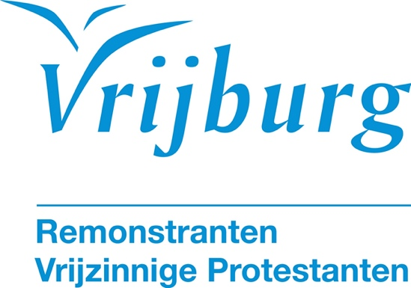

Dienst 4e adventszondag 21 december 2025

God met ons

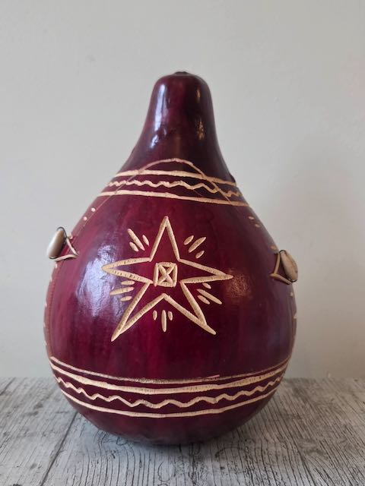
Kalebas uit Zuid-Afrika (Foto: Jan Jorrit Hasselaar)

Voorganger: Jan Jorrit Hasselaar
Organist: Jan Pieter Lanooy
Lector: Gon Homburg

De kerkdienst wordt opgenomen en uitgezonden via www.vrijburg.nl en
via www.kerkdienstgemist.nl
Opening van de dienst

Orgelspel: delen uit Pastorella in F groo, BWV 590, Johann Sebastian Bach

Luiden van de klokken

Welkom en korte mededelingen

Aansteken van de kaars en Stilte

De gemeente gaat staan

Lichtlied: Licht dat wil ingaan tegen donkere nachten
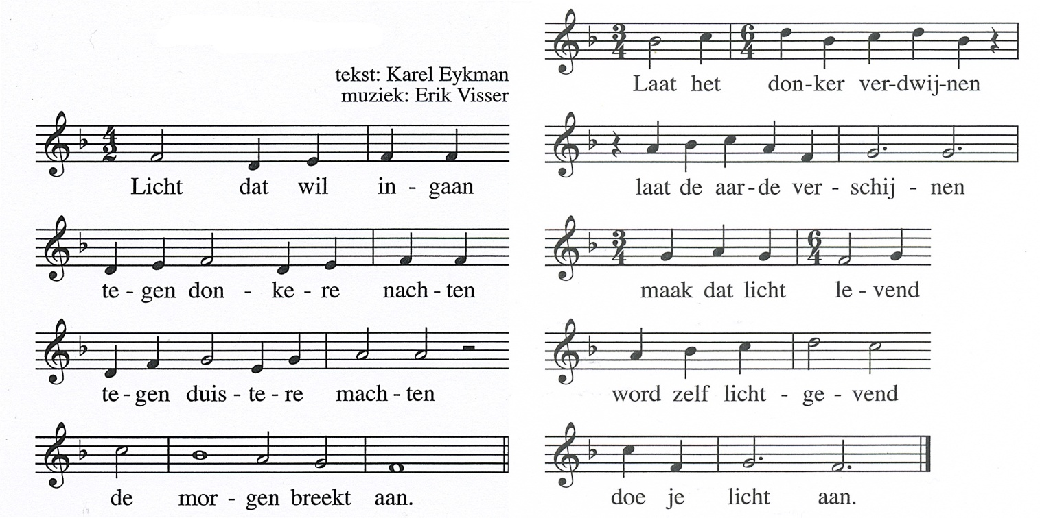

Bemoediging
voorganger: Ons samenzijn dragen we op aan God,
gemeente: die liefde is en grond van ons bestaan.
voorganger: Die ons stelt in het licht en ons roept om dienstbaar te zijn.
gemeente: Die ons vrijheid geeft en ons vertrouwen vraagt.

Groet:
voorganger: Vrede zij u.
gemeente: De wereld zij vrede.

De gemeente gaat zitten
Gebed

Lied 441: 1, 4 en 10
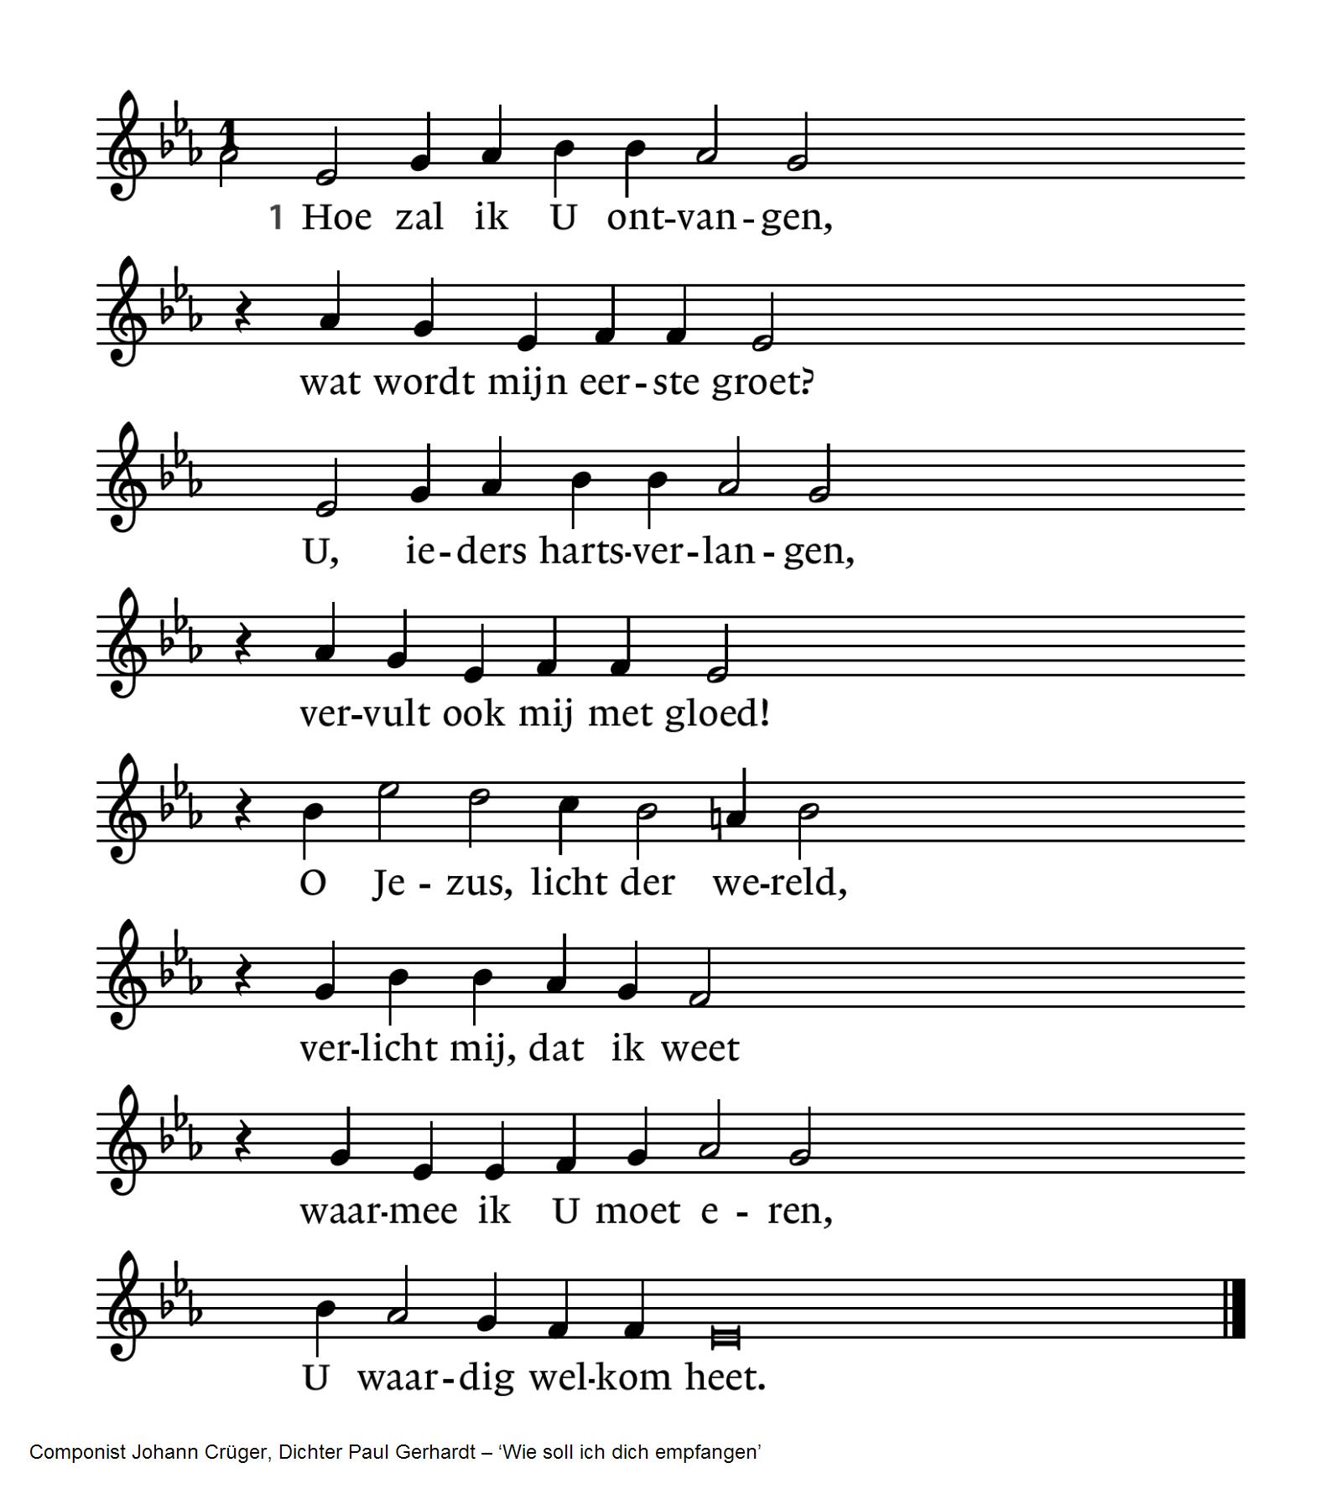
4 Van boeien die mij bonden  ben ik door U bevrijd.  U redt mij ongeschonden  uit alle haat en nijd.  U houdt mij hoog in ere.  Daarbij valt in het niet  wat alle goud ter wereld  aan aardse rijkdom biedt. | 10 Hij zal de wereld richten,  berecht wie Hem bevocht.  Genadig zal Hij lichten  voor wie Hem heeft gezocht.  Kom haastig, licht der wereld,  en leid ons allemaal  uw grote vreugde binnen,  uw feest, uw liefdesmaal.
Inleiding

Lezing: Jesaja 7, 1-14

Lied 473: 1
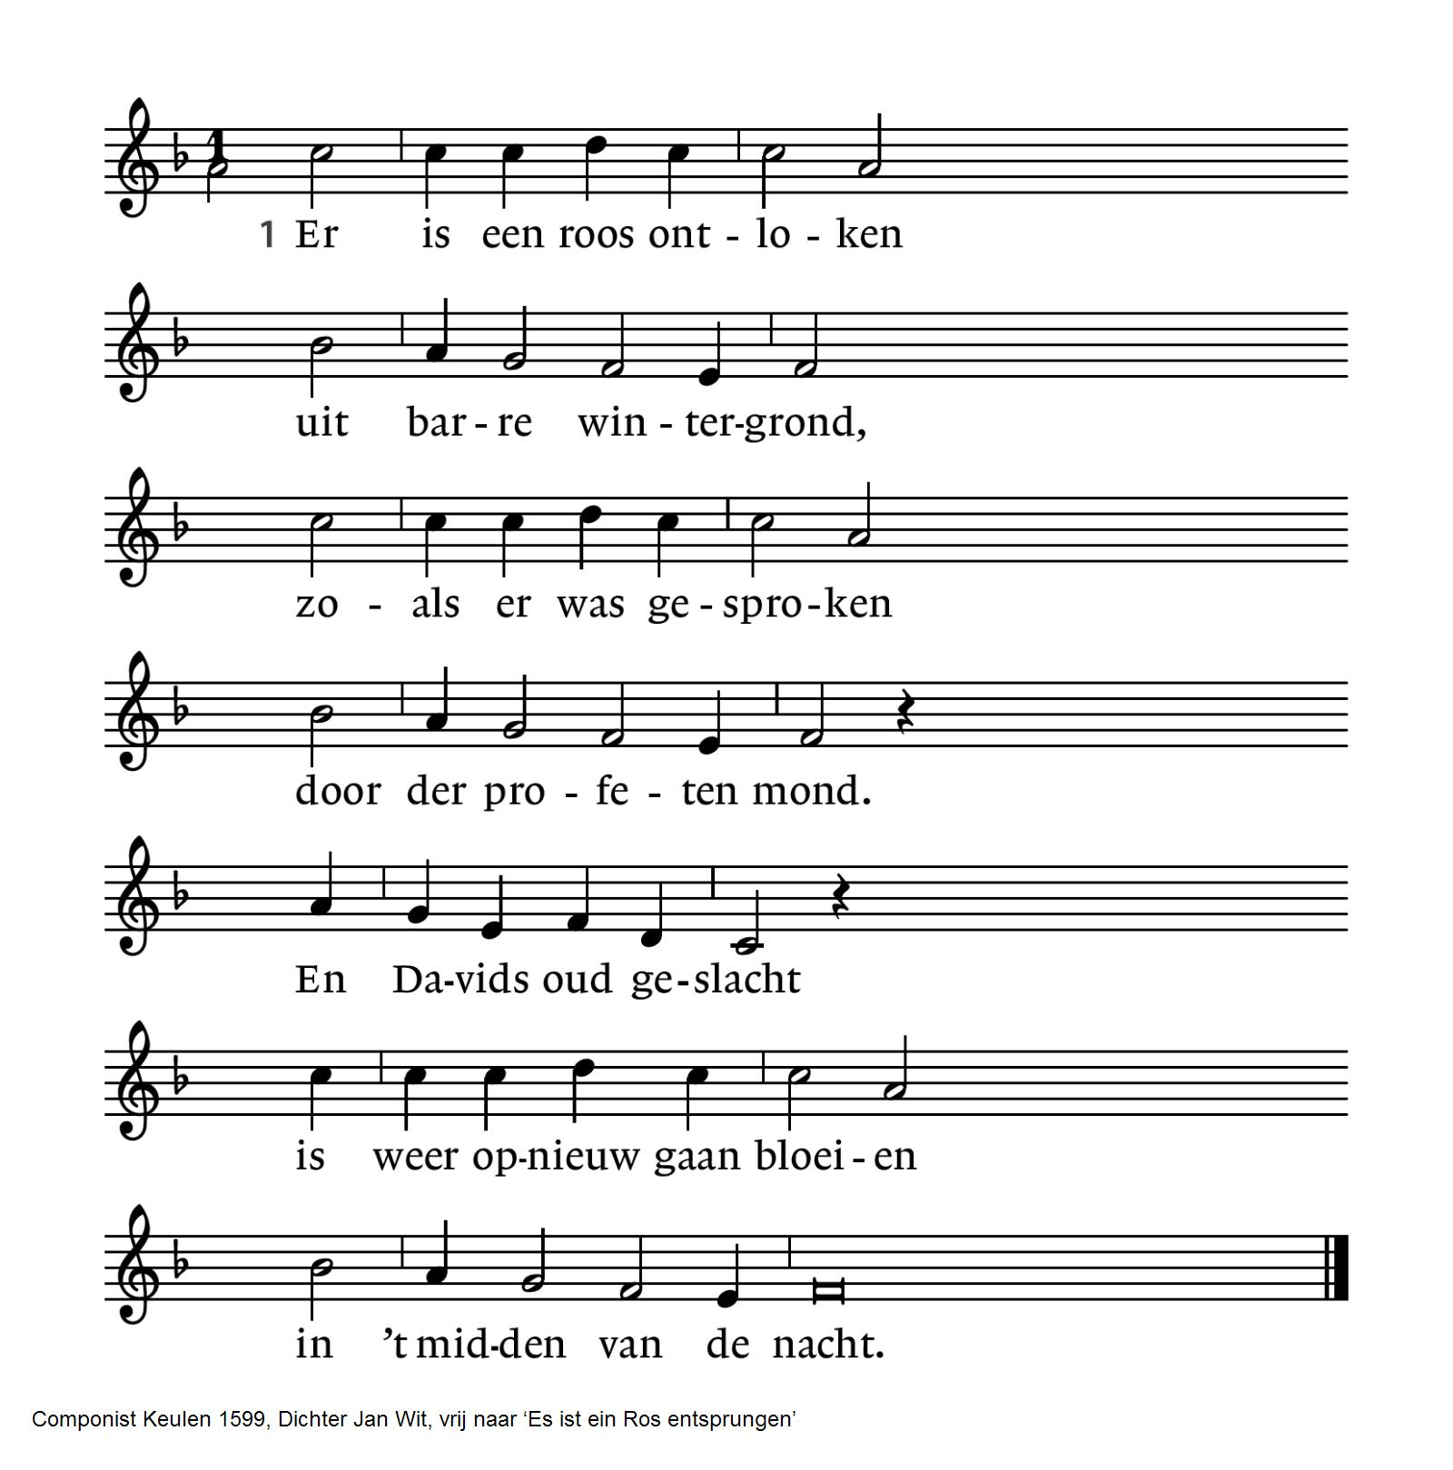
Lezing: Mattheüs 1, 18-25

Lied 473: 2 en 3
2 Die roos van ons verlangen,  dat uitverkoren zaad,  is door een maagd ontvangen  uit Gods verborgen raad.  3 Die bloem van Gods behagen  heeft, naar Jesaja sprak,  de winterkou verdragen  als allerdorste tak. | Maria was bereid,  toen Gabriël haar groette  in ’t midden van de tijd.  O roos als bloed zo rood,  God komt zijn volk bezoeken  in ’t midden van de dood.

Overdenking

Stilte

Muziek

Lied: O kom, o kom, Immanuel.
O kom, o kom, Immanuel.  Verlos uw volk, uw Israël.  Herstel het van ellende weer.  Zodat het looft uw naam, o Heer.  Weest blij, weest blij, o Israël.  Hij is nabij, Immanuel. | O kom, die onze heerser zijt.  In wolk en vuur en majesteit.  O Adonai, die spreekt met macht.  Verbreek het duister van de nacht.  Weest blij, weest blij, o Israël.  Hij is nabij Immanuel.

Weest blij, weest blij, o Israël.
Hij is nabij, Immanuel.

Voorbeden, afgewisseld met gebedslied 458
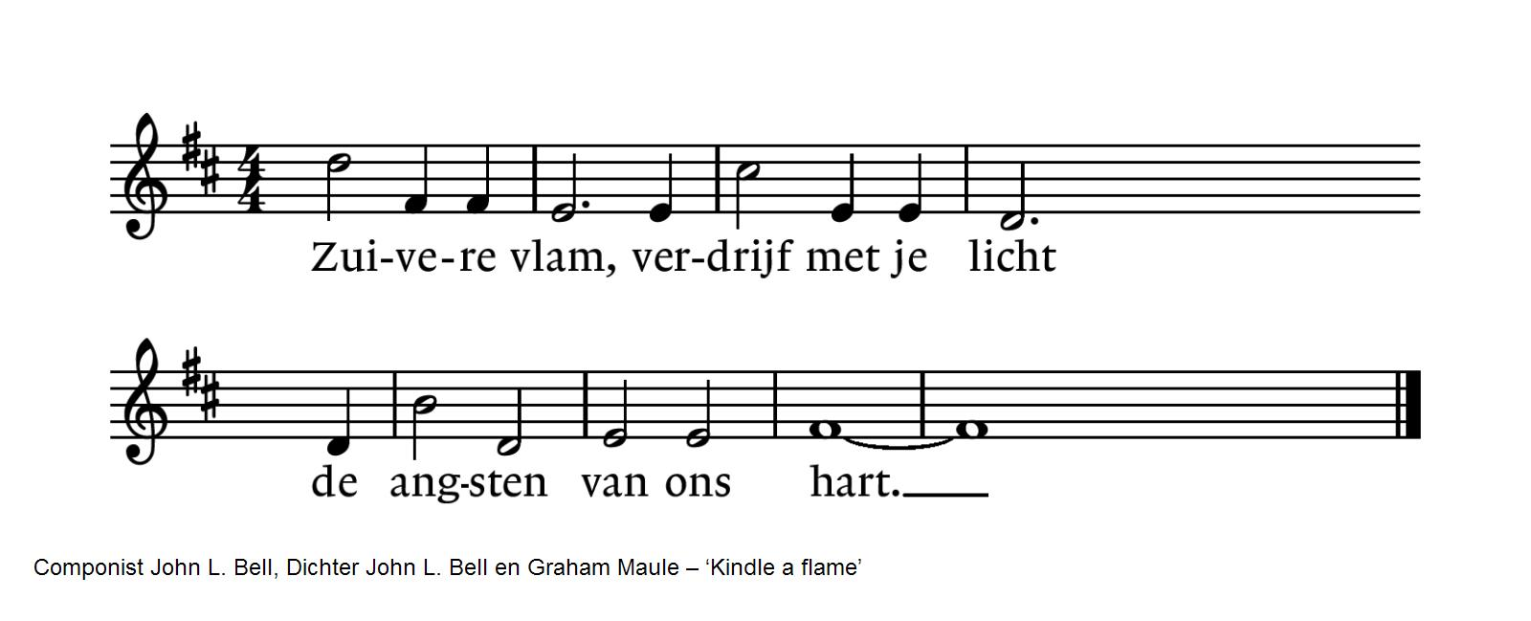
Stil gebed, afgesloten met Onze Vader:
Onze Vader, die in de hemel zijt,
Uw naam worde geheiligd, Uw Koninkrijk kome,
Uw wil geschiede op aarde zoals in de hemel.
Geef ons heden ons dagelijks brood.
En vergeef ons onze schuld
zoals ook wij onze schuldenaars vergeven.
En leid ons niet in verzoeking, maar verlos ons van het kwade.
Want van U is het koninkrijk en de kracht
en de heerlijkheid in eeuwigheid. Amen.

Mededelingen en collecten

Collectethema: Dak- en Thuislozen

Eerste collecte: Stichting Exodus
Exodus biedt opvang en ondersteuning aan ex-gedetineerden en gedetineerden in de laatste fase van hun straf die gemotiveerd zijn uit de criminaliteit te stappen. Deze (ex-) gedetineerden kunnen terecht in één van de elf Exodushuizen verspreid in het land of bij een maatje uit het Exodus vrijwilligersnetwerk. Daarnaast biedt het Exodus vrijwilligersnetwerk hulp aan familieleden van (ex-)gedetineerden. Het Ouders, Kinderen en Detentie (OKD) project maakt het mogelijk voor gedetineerde ouders en hun kind(eren) elkaar maandelijks te ontmoeten in een kindvriendelijke ruimte in de gevangenis.
Rekening NL 64 RABO 0336 4966 56 t.n.v. Stichting Exodus Nederland.

Tweede collecte: Kerk in Actie voor Gaza
De collecte voor de diaconie vervalt in de maanden november en december. Daarvoor in de plaats vragen we uw bijdrage voor Gaza, in samenwerking met Kerk in Actie.
Na twee jaar van ongekend geweld en diep verdriet zijn er eindelijk voorzichtige tekenen van hoop in het Midden-Oosten. Kerk in Actie bereidt via betrouwbare lokale partners in en rondom Gaza noodhulp voor, zodat men de mensen direct kan bereiken als er toegang is. De behoefte aan voedsel, medicijnen en onderdak is enorm.
U kunt uw gift voor het noodhulpprogramma van Kerk in Actie ook overmaken via rekeningnummer NL89 ABNA 0457 457 457 o.v.v. Noodhulp Gaza.

Voor digitaal collecteren maken wij gebruik van een algemene QR-code. Deze kunt u niet met uw eigen bank-app lezen maar wel met een algemene QR-code reader (bv Lens op Android of Camera op iPhone). U kunt ook in uw internetapplicatie naar vrijburg.nl/collecte1 en vrijburg.nl/collectediaconie gaan. In alle gevallen wordt u dan doorverwezen naar de ING Betaalverzoekpagina van Vrijburg.

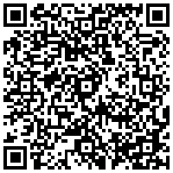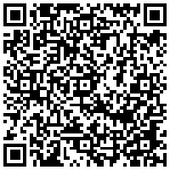
vrijburg.nl/collecte 1 vrijburg.nl/speciale collecte

De gemeente gaat staan

Slotlied 444: 1 t/m 5
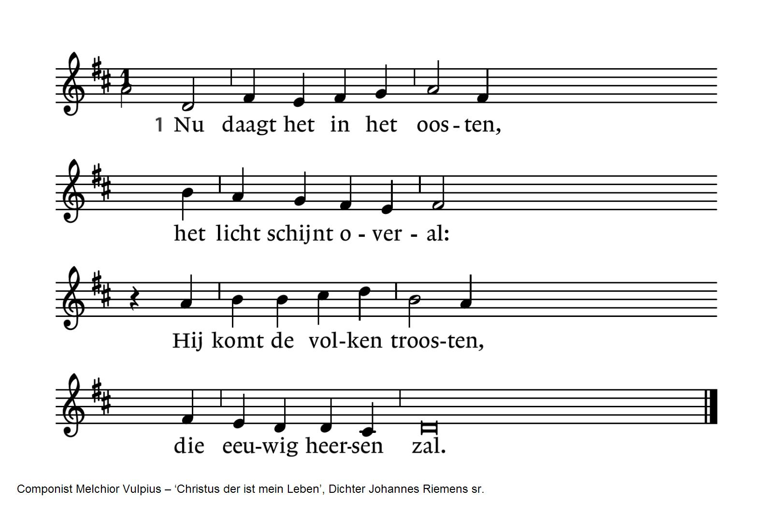
2 De duisternis gaat wijken  van de eeuwenlange nacht.  Een nieuwe dag gaat prijken  met ongekende pracht.  4 De zonne, voor wier stralen  het nachtelijk duister zwicht,  en die zal zegepralen,  is Christus, ’t eeuwig licht! | 3 Zij, die gebonden zaten  in schaduw van de dood,  van God en mens verlaten –  begroeten ’t morgenrood.  5 Reeds daagt het in het oosten,  het licht schijnt overal:  Hij komt de volken troosten,  die eeuwig heersen zal.

Uitzending en zegen

Orgelspel: Vom Himmel hoch, da komm ich her, BWV 606, Johann Sebastian Bach

Na de dienst is er gelegenheid met elkaar koffie of thee te drinken
=============================================================
Agenda

Woensdag 24 december Kerstavonddienst m.m.v. de Cantorij om 22.00 uur. Samen kerstliederen zingen vanaf 21.30 uur.
Voorganger: ds. Rosaliene Israël.

Donderdag 25 december Kerstmorgendienst met Kinderkerstspel om 10.30 uur.
Voorganger: ds. Japke van Malde.

=============================================================
Voorgangers van Vrijburg zijn ds. Rachelle van Andel en ds. Rosaliene Israël, rosaliene.israel@vrijburg.nl.
Rachelle is met zwangerschapsverlof t/m 25/2/2026. Zie voor haar waarneming: https://www.vrijburg.nl/zwangerschapsverlof-rachelle-van-andel/

Algemeen
Vrijburg is een vrijzinnige christelijke geloofsgemeenschap, gevormd door Remonstranten en Vrijzinnige Protestanten.
Vrijheid, verdraagzaamheid, verantwoordelijkheid en ruimte voor ieders persoonlijk geloof zijn belangrijke uitgangspunten die terugkomen in kerkdiensten, gespreksgroepen en overige activiteiten.
Voor de verschillende Nieuwsbrieven kunt u zich aanmelden via onze website: www.vrijburg.nl.

